ESCUELA NORMAL DE PREESCOLAR



MATERIA: Forma, Espacio y Medida

MAESTRA: Cristina Isela Valenzuela Escalera

ALUMNO: Leonardo Torres Valdés #19 1 “B”

“SECUENCIA DIDACTICA”

Competencias:

- Aplica el plan y programas de estudios para alcanzar los propósitos educativos y contribuir al pleno desenvolvimiento de las capacidades de sus alumnos.

- Diseña planeaciones aplicando sus conocimientos curriculares, psicopedagógicos, disciplinares, didácticos y tecnológicos para propiciar espacios de aprendizaje incluyentes que respondan a las necesidades de todos los alumnos en el marco del plan y programas de estudio.

- Integra recursos de la investigación educativa para enriquecer su práctica profesional, expresando su interés por el conocimiento, la ciencia y la mejora de la educación.

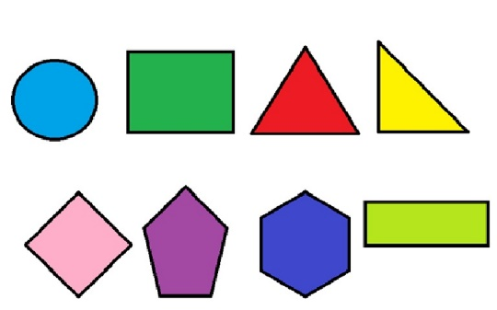

TEMA: FORMA Y CUERPOS GEOMÉTRICOS

|  |  |  |
| --- | --- | --- |
| **Campo de Formación Académica**  Pensamiento Matemático | Organizador Curricular 1 | Aprendizaje esperado |
| Forma, Espacio Y Medida | Reproduce modelos con formas, figuras y cuerpos geométricos. |
| Organizador Curricular 2 |
| Ubicación Espacial |

|  |  |  |  |  |
| --- | --- | --- | --- | --- |
| Actividad/consignas | Aprendizaje esperado | Organización | Recursos/  materiales | Día/tiempo |
| Inicio |  |  |  |  |
| Darles una explicación sobre los poliedros más en específico del cuadrado y del triángulo y enseñarles un modelo de estas figuras hechas con palillos para los dientes y plastilina. | Analizar los tipos de poliedros y la forma de construcción. | Se hará de manera individual | Modelos de cuadrados y triángulos. | **10 min.** |
| Desarrollo |  |  |  |  |
| Darles materiales para que ellos hagan sus propios cuadrados y/o triángulos con las medidas de seguridad, es decir, los palillos de dientes se cortaran. | Reproduce modelos con formas, figuras y cuerpos geométricos. | Se hará en equipos máximo de 4 | Plastilina  Palillos de dientes o popotes. | **20 min.** |
| Cierre |  |  |  |  |
| Para terminar, ellos harán una exposición sobre la figura que hicieron dando el nombre y el número de los lados. | Identificar los poliedros juntas con sus lados. | Se hará en equipos máximo de 4 | Las figuras hechas por los niños. | **20 min.** |

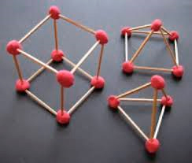

TEMA: FORMA Y CUERPOS GEOMÉTRICOS

|  |  |  |
| --- | --- | --- |
| **Campo de Formación Académica**  Pensamiento Matemático | Organizador Curricular 1 | Aprendizaje esperado |
| Forma, Espacio Y Medida | Construye configuraciones con formas, figuras y cuerpos geométricos. |
| Organizador Curricular 2 |
| Ubicación Espacial |

|  |  |  |  |  |
| --- | --- | --- | --- | --- |
| Actividad/consignas | Aprendizaje esperado | Organización | Recursos/materiales | Día/tiempo |
| Inicio |  |  |  |  |
| Se les dará una explicación acerca de varios poliedros en el que se dirá el nombre y sus características y se les mostraran las figuras hechas de cartulina. | Analizar los diferentes poliedros junto con sus características y los nombres. | Se hará de manera individual. | Modelos de poliedros realizados con cartulina. | **15 min.** |
| Desarrollo |  |  |  |  |
| Darles una hoja de trabajo en la que deberán ir uniendo con una línea de cierto color dependiendo la figura o el poliedro a un objeto de la vida real que tenga la misma forma. | Construye configuraciones con formas, figuras y cuerpos geométricos. | Se hará de manera individual. | Hojas de Trabajo.  Colores. | **20 min.** |
| Cierre |  |  |  |  |
| Después del trabajo de identificación de los poliedros se hará que identificaran diferentes objetos de la vida real que tengan forma de algún poliedro que este en el salón y preguntarles como lo saben y que es lo que lo caracteriza e irlas anotando y/o dibujando. | Identificar los poliedros en la vida real junto con sus características. | Se hará de manera grupal. | Un cuaderno.  Lápiz. | **10 min.** |

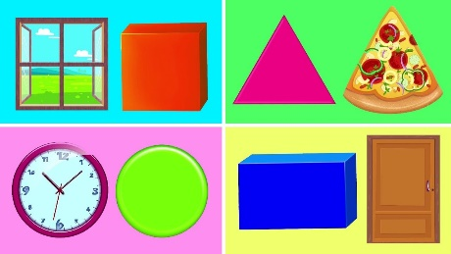

TEMA: UBICACIÓN ESPACIAL

|  |  |  |
| --- | --- | --- |
| **Campo de Formación Académica**  Pensamiento Matemático | Organizador Curricular 1 | Aprendizaje esperado |
| Forma, Espacio Y Medida | Ubica objetos y lugares cuya ubicación desconoce,  mediante la interpretación |
| Organizador Curricular 2 |
| Ubicación Espacial |

|  |  |  |  |  |
| --- | --- | --- | --- | --- |
| Actividad/consignas | Aprendizaje esperado | Organización | Recursos/materiales | Día/tiempo |
| Inicio |  |  |  |  |
| Dar a conocer los lados o la ubicación espacial con una pequeña explicación a lo que después se hará un baile acerca de lo mismo, es de manera grupal. | Ubica objetos y lugares cuya ubicación desconoce, mediante la interpretación de relaciones espaciales y puntos de referencia. | De manera grupal | Video  [https://ww w.youtube. com/watch?v=XKPDCvT0RLE](https://www.youtube.com/watch?v=XKPDCvT0RLE)  Internet  PC  Cable HDMI  Proyector | 15 min. |
| Desarrollo |  |  |  |  |
| Indicar a los niños que se sienten al borde de una alfombra y se colocan 5 o 6 juguetes en cada lado de la misma.  *Juego 1:* Uno de los niños es invitado a colocarse en el centro de la alfombra y se le pide que nombre los juguetes que se encuentran a su derecha. Se hará lo mismo con los siguientes niños que se colocarán mirando a una dirección diferente que el niño anterior.  *Juego 2:* Un niño menciona algunos juguetes que estén a un lado de la alfombra y el niño en el centro de la alfombra indicará en qué lado se ENCUENTRAN. (Izquierda, derecha, delante, detrás).  *Juego 3:* Se nombran algunos juguetes y se pide a un niño que se coloque en el centro de la alfombra de tal manera que los juguetes mencionados queden a su derecha. | Ubica objetos y lugares cuya ubicación desconoce, mediante la interpretación de relaciones espaciales y puntos de referencia. | De manera grupal | Alfombra  De 5-6  juguetes | 45 min. |
| Cierre |  |  |  |  |
| Jugar en la plataforma digital de Educaplay a encontrar los objetos requeridos, por ejemplo, se les pregunta a los alumnos ¿dónde está el reloj? Y ellos deben de decir “Arriba de la mesa”  Jugar en la plataforma digital de Educaplay a las Nociones espaciales, los niños tendrán que relacionar afirmaciones como “el niño está delante de la pared” con la imagen de un niño que está delante de una pared. | Ubica objetos y lugares cuya ubicación desconoce, mediante la interpretación de relaciones espaciales y puntos de referencia. | De manera grupal | Educaplay https://es.educaplay.com/recursos-eduCATIvos/ 8503681UBICACIOn_eSPACIAL.Ht ml  Internet  PC  Cable HDMI  Proyector  Educaplay [https://es.educaplay.com/recurso s-educativos/5575705-nociones_espaciales.ht ml](https://es.educaplay.com/recursos-educativos/5575705-nociones_espaciales.html)  Internet  PC  Cable HDMI  Proyector | 15 min. |

<https://www.youtube.com/watch?v=P-7fmPQ9BlU&t=67s>

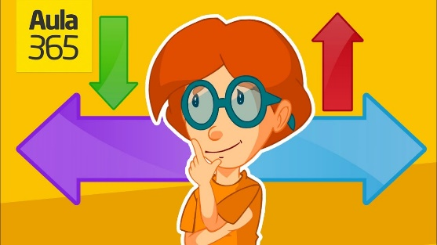

RÚBRICA

|  |  |  |  |  |
| --- | --- | --- | --- | --- |
| **EVIDENCIA UNIDAD**  **ELABORACIÓN DE UN ACTIVIDAD** | | **PROBLEMATIZACIÓN**  **Realiza una actividad que contemplen el desarrollo de aprendizajes esperados del tema figuras y cuerpos geométricos, debe especificar el aprendizaje que se desarrolla en la de la actividad. Puedes incluir imágenes que permitan describir la actividad** | | |
|  | **ESTRATEGICO**  **10-9** | **AUTÓNOMO**  **8** | **RESOLUTIVO**  **7** | **RECEPTIVO**  **6** |
| **ACVTIVIDAD** | Crea e innova una actividad que sirva como idea de actividad que favorece el desarrollo de aprendizajes del campo de Pensamiento matemático en el eje deforma espacio y medida  Aspecto innovador y de alta calidad en cuanto a la presentación que es apropiada a la etapa de preescolar  Contempla la explicación detallada de la actividad y la clasifica por aprendizaje esperado haciendo mención de este.  Redacción clara y coherente con excelente ortografía | Diseña una actividad que sirva como recurso para el desarrollo de aprendizajes del campo de pensamiento matemático en el eje de Forma espacio y medida  Emplea actividad de alta calidad propia de la etapa preescolar  Explica de manera clara y coherente la actividad, hace mención de los aprendizajes esperados  No contiene faltas de ortografía. | Elabora una actividad que sirva como recurso para el desarrollo de aprendizajes del campo de pensamiento matemático en el eje de Forma espacio y medida  Emplea actividades propias de la etapa preescolar  Explica la actividad, hace mención de los aprendizajes esperados  Presenta mínimas faltas de ortografía | Presenta una actividad que sirva como recurso para el desarrollo de aprendizajes del campo de pensamiento matemático en el eje Forma espacio y medida  La actividad es apropiada para la etapa preescolar  No hace mención de los aprendizajes esperados  Presenta algunas faltas de ortografía |